Collège des Dominicaines de notre Dame de la Délivrande – Araya-  Classe : CP Mars 2020 – 5ème semaine  Nom : ________________________ | 

Les euros
Voir les vidéos en ouvrant les liens
https://cdn.reseau-canope.fr/medias/lesfondamentaux/0103_hd.mp4
https://cdn.reseau-canope.fr/medias/lesfondamentaux/0370_hd.mp4
https://cdn.reseau-canope.fr/medias/lesfondamentaux/0371_hd.mp4
avant de faire les exercices.
- Colorie la somme demandée.
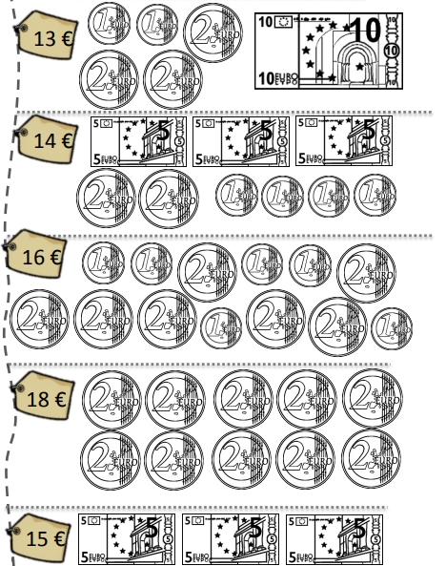

- Écris la somme correspondante.
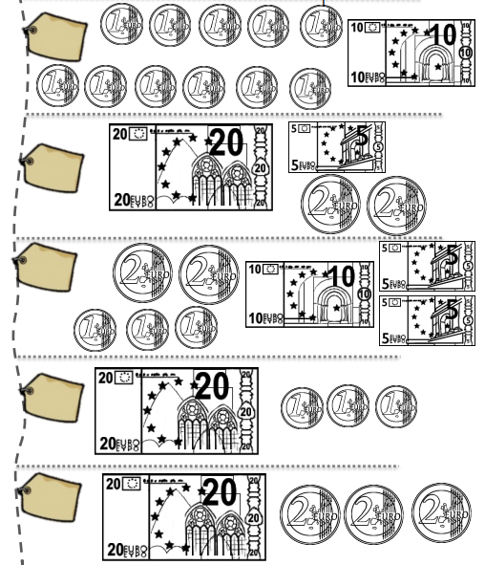
- Travail sur le fichier :
Faire les fiches 68 – 69 – 70.
- Des jeux en ligne pour s’entraîner :
http://www.toupty.com/exercices-numeration.php?niveau=ce1&num=3
https://www.clicmaclasse.fr/activites/picbille/picbille141.htm --> exercice n= 145

